Лабораторная работа №4
Разработка и интеграция модулей проекта (командная работа)
Дисциплина: МДК.02.02 Инструментальные средства разработки ПО
Специальность: 09.02.07 Информационные системы и программирование
Команда (Вариант 1):
- Радин Е. Д. (четные задачи: 2, 4 + xUnit тесты и CI/CD)
- Луканин З. А. (нечетные задачи: 1, 3)
Репозиторий проекта: https://github.com/RuttiTuttii/ISPRO-LabWork4
1 Цель работы
1.1 Получить практические навыки совместной разработки с использованием системы контроля версий Git и платформы GitHub.
1.2 Освоить процесс интеграции компонентов программного обеспечения при командной разработке: ветвление, оформление Pull Request, проведение перекрестного код-ревью, исправление замечаний и сборка финального релиза проекта.
2 Задание и распределение обязанностей
Работа выполнялась в команде из двух человек по Варианту 1:
- Луканин З. А. (нечетные задачи):
- Задача 1: проектирование моделей данных (Category, Product, Customer, Order, OrderItem), контекст базы данных AppDbContext на Entity Framework Core (SQLite), первичное сидирование данных в DbInitializer.
- Задача 3: реализация логики динамической фильтрации, сортировки и постраничной пагинации (ProductFilter, PagedResult, расширения QueryableExtensions).
- Радин Е. Д. (четные задачи):
- Задача 2: проектирование интерфейсов и реализация CRUD-операций в сервисах (CustomerService, ProductService, OrderService), проверка входных данных, проведение транзакций и контроль остатков товаров на складе при создании и отмене заказов.
- Задача 4: пользовательские исключения (NotFoundException, ValidationException, DuplicateEntityException), сервис цветного консольного логирования AppLogger, консольный интерфейс в Program.cs, а также модульные тесты xUnit и настройка пайплайна GitHub Actions CI/CD.
3 Пошаговый протокол выполнения заданий
5.1 Разработка функциональности
5.1.1 Синхронизация с основной веткой перед началом работы
Перед созданием ветки под новую задачу разработчик переключается на основную ветку main и забирает актуальное состояние репозитория:
git checkout main
git pull origin main
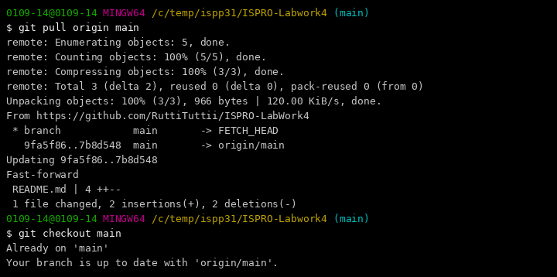
Рисунок 1 - Получение свежих изменений из ветки main в Git Bash
На рисунке 1 показано выполнение команд в консоли Git Bash. Получены последние обновления файла README.md из удаленного репозитория, локальная ветка main обновлена до актуального коммита.
5.1.2 Создание ветки для фичи
Для каждой отдельной задачи создается тематическая ветка:
git checkout -b feature/task2-crud-services
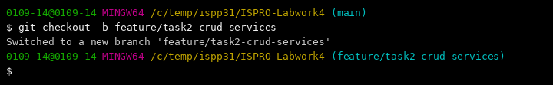
Рисунок 2 - Создание тематической ветки feature/task2-crud-services
На рисунке 2 зафиксировано создание изолированной ветки и автоматический переход в нее для работы над задачей 2.
5.1.3 Разработка кода и выполнение коммитов
В ветке пишутся необходимые классы, после чего изменения индексируются и фиксируются осмысленным коммитом:
git add .
git commit -m "feat: crud сервисы клиентов, товаров и заказов"
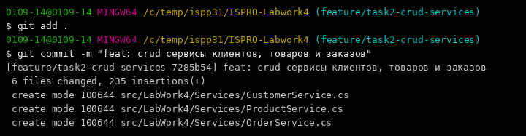
Рисунок 3 - Фиксация изменений в ветке задачи 2
На рисунке 3 показано добавление файлов сервисов и фиксация коммита с понятным сообщением по правилам Conventional Commits.
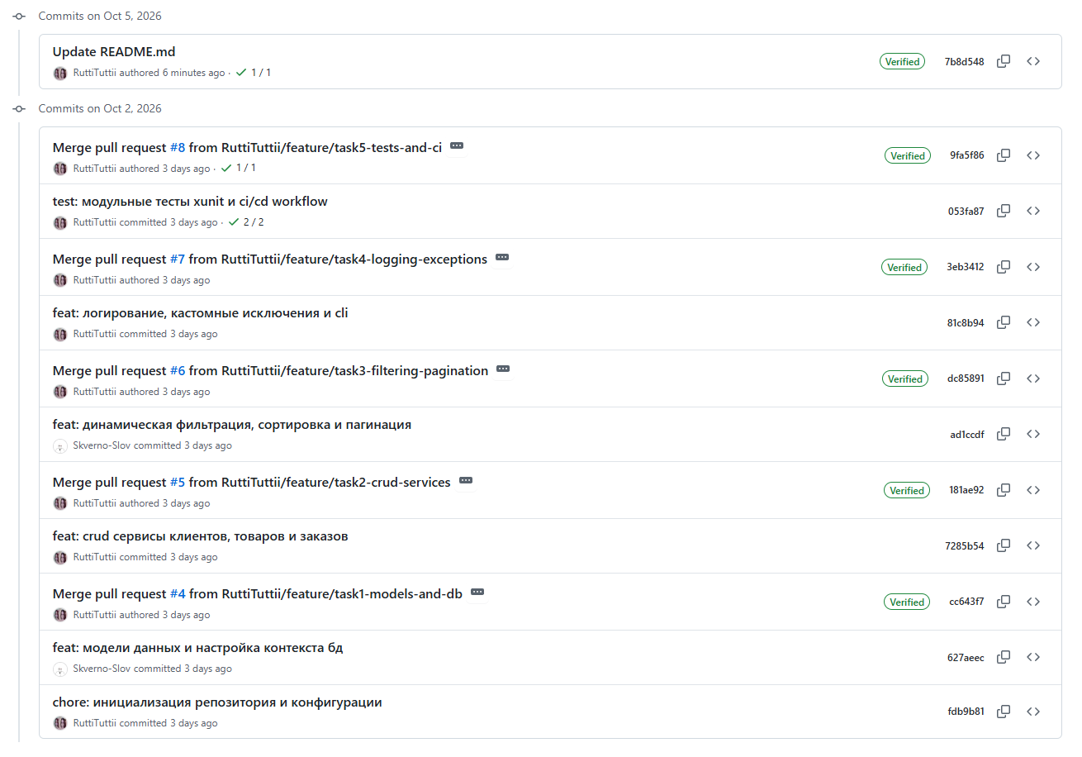
Рисунок 4 - История коммитов репозитория на GitHub
На рисунке 4 отображена история коммитов в ветке main на GitHub, где видно последовательное добавление модулей от каждого участника.
5.1.4 Отправка ветки в удаленный репозиторий
После завершения локальной разработки ветка отправляется на GitHub:
git push -u origin feature/task2-crud-services
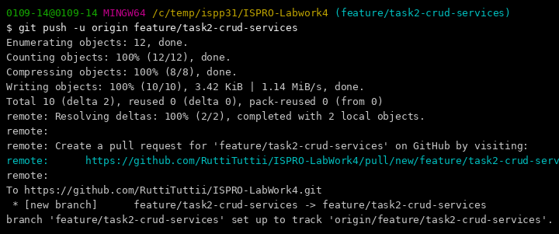
Рисунок 5 - Пуш ветки задачи на сервер GitHub
На рисунке 5 показана выгрузка объектов в удаленный репозиторий и получение ссылки для создания нового Pull Request.
5.2 Создание Pull Request (PR) и отправка на ревью
5.2.1 Создание Pull Request для разработанной фичи
После отправки ветки в репозиторий открывается страница оформления Pull Request для слияния фичи в ветку main.
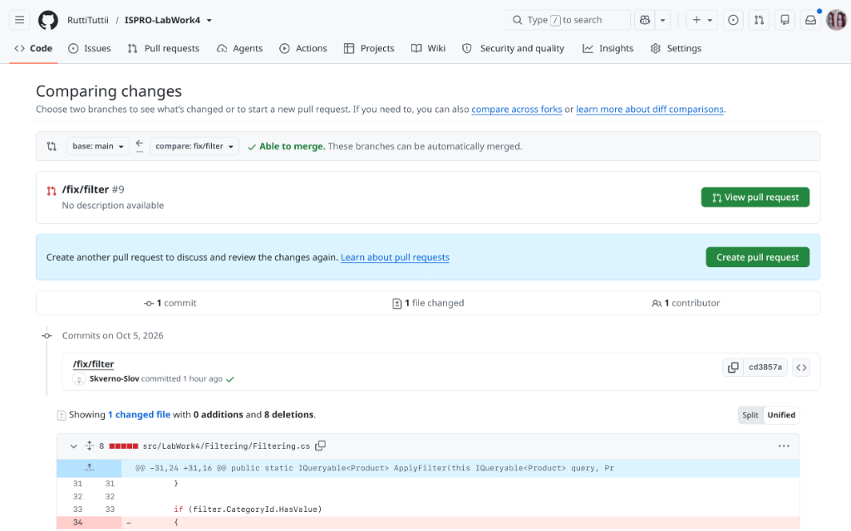
Рисунок 6 - Экран Comparing changes с кнопкой Create pull request
На рисунке 6 открыта страница сравнения веток. Базовой выбрана main, сравниваемой - ветка задачи fix/filter. GitHub сообщает об отсутствии конфликтов (Able to merge), доступна кнопка Create pull request.
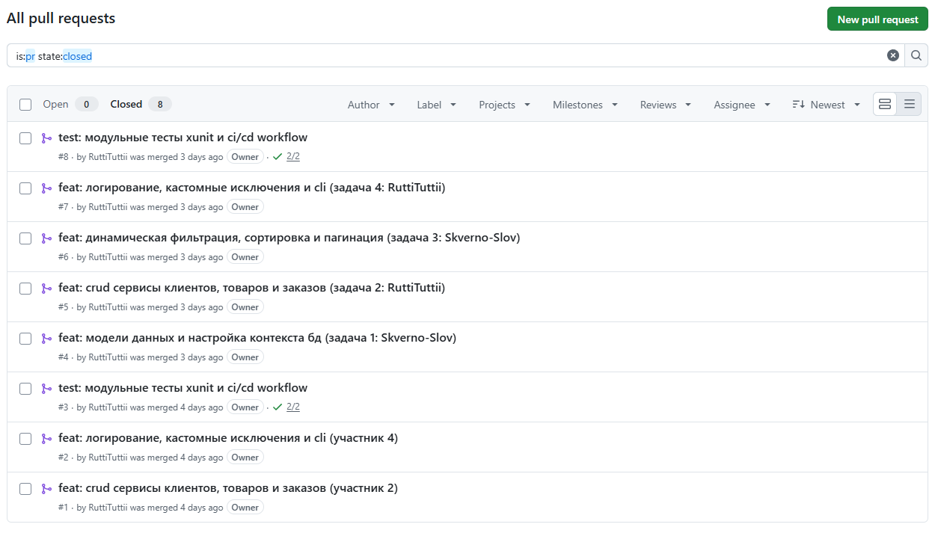
Рисунок 7 - Список оформленных и закрытых Pull Requests
На рисунке 7 показан общий список закрытых Pull Requests проекта (с PR №1 по PR №8), демонстрирующий разделение задач между участниками.
5.2.2 Оформление PR с описанием и назначением ревьюера
В теле PR указывается краткое описание изменений, список затронутых файлов и инструкции по проверке. В блоке Reviewers назначается напарник по команде.
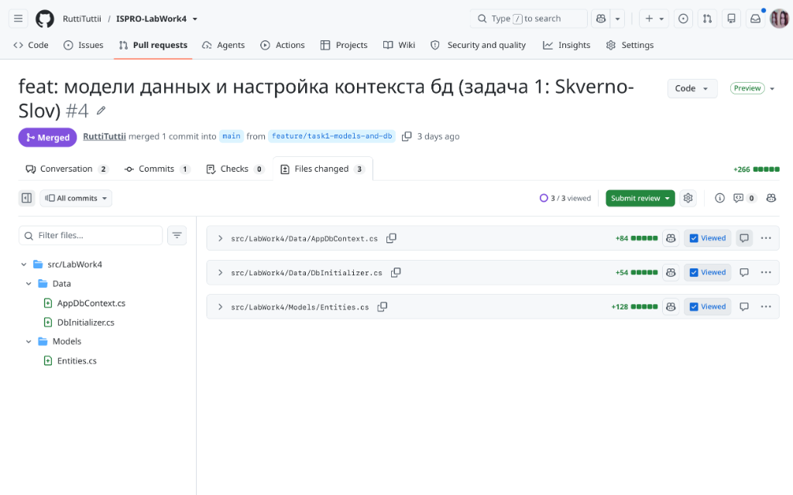
Рисунок 8 - Просмотр измененных файлов и назначение проверки в PR №4
На рисунке 8 показана вкладка Files changed в PR №4: все 3 файла моделей и базы данных просмотрены и подготовлены к подтверждению через кнопку Submit review.
5.2.3 Автоматические проверки и статус готовности PR к проверке
После открытия PR запускается автоматический CI/CD пайплайн сборки и тестирования на GitHub Actions.
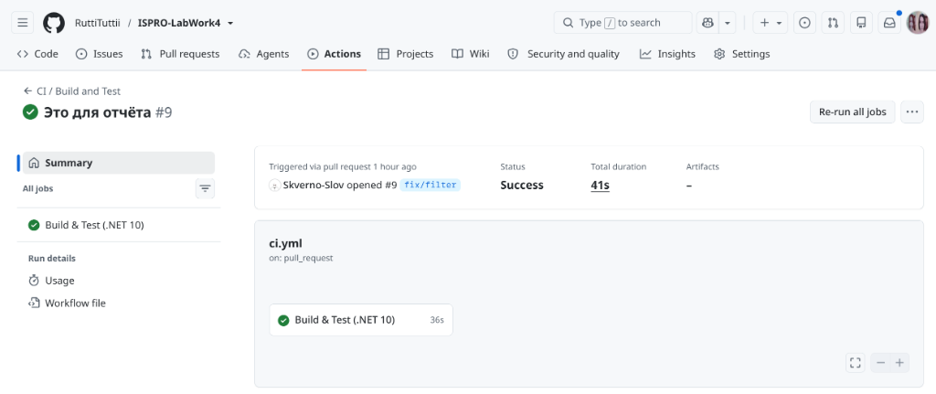
Рисунок 9 - Успешное выполнение пайплайна GitHub Actions для Pull Request
На рисунке 9 показан отчет о выполнении workflow CI / Build and Test: сборка и прогон тестов завершились со статусом Success за 41 секунду.
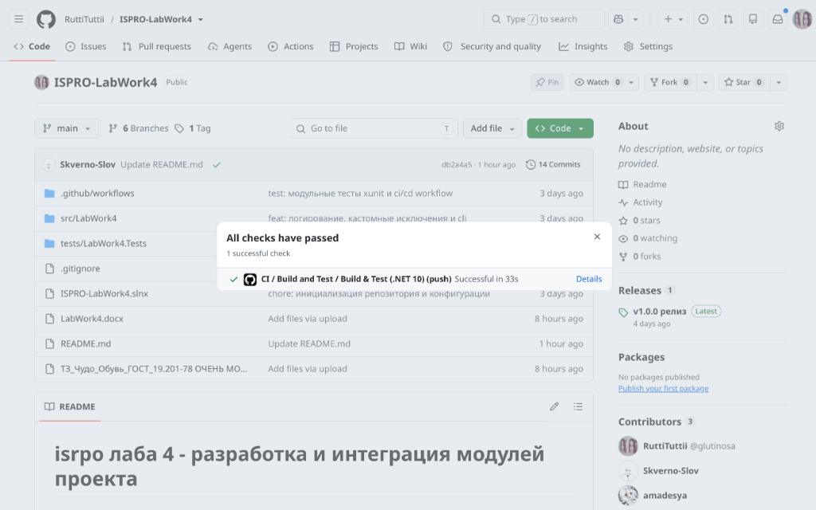
Рисунок 10 - Всплывающее окно статуса проверок All checks have passed
На рисунке 10 показано окно со статусом проверок репозитория: все автоматические тесты успешно пройдены, проект готов к код-ревью.
5.3 Получение отзыва, исправление замечаний и обновление Pull Request
5.3.1 Получение отзыва от ревьюера
Рецензент проверяет код во вкладке Files changed, оставляет комментарии к конкретным участкам или пишет общее резюме по PR.
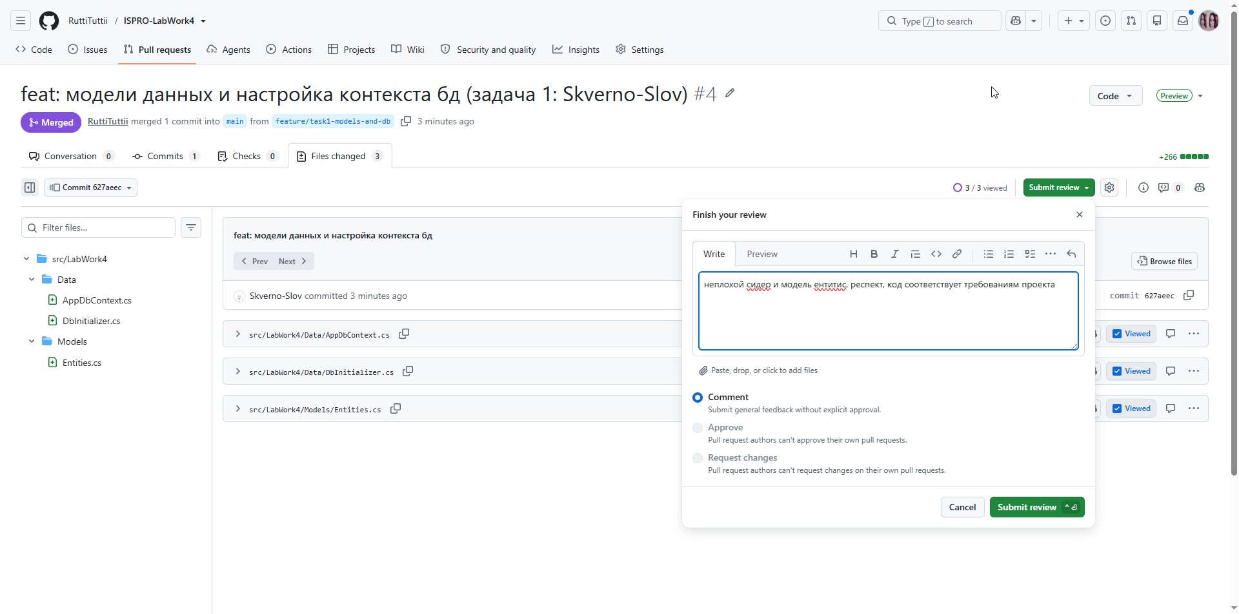
Рисунок 11 - Окно оформления отзыва рецензента в PR №4
На рисунке 11 показана форма Finish your review. Рецензент положительно оценил реализацию сидера и моделей сущностей перед подтверждением слияния.
5.3.2 Ответ на комментарии и обсуждение предложений
Автор изменений изучает комментарии рецензента и дает обратную связь.
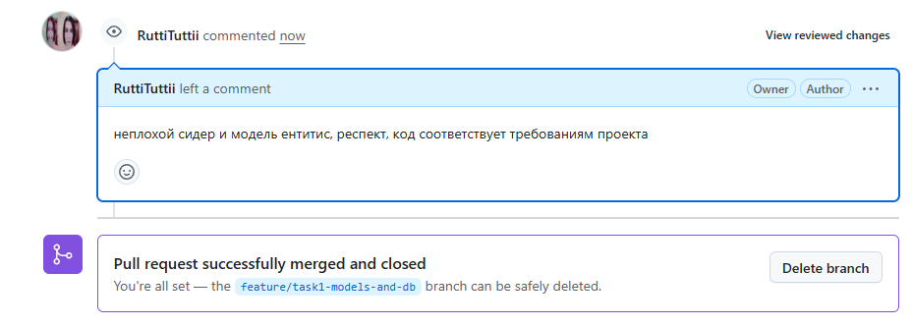
Рисунок 12 - Опубликованный отзыв рецензента в обсуждении PR
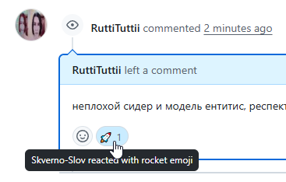
Рисунок 13 - Реакция автора PR на комментарий рецензента
На рисунках 12 и 13 показан опубликованный комментарий ревьюера и согласие автора изменений (реакция эмодзи-ракетой).
5.3.3 Внесение исправлений в код по замечаниям
При необходимости автор возвращается в локальную ветку, исправляет замечания, делает коммит и отправляет обновления:
git add .
git commit -m "это для отчета"
git push origin fix/filter
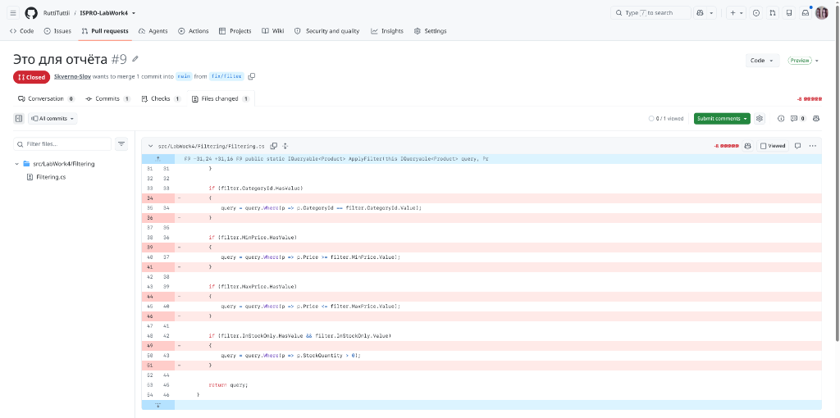
Рисунок 14 - Внесение правок в Filtering.cs по итогам ревью
На рисунке 14 показан дифф изменений в Filtering.cs: убраны лишние фигурные скобки в блоках условий фильтрации, код стал компактнее.
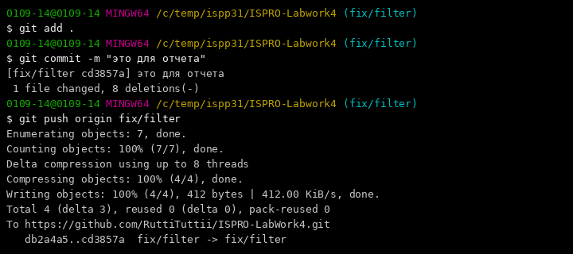
Рисунок 15 - Фиксация и отправка коммита с правками в терминале
На рисунке 15 показана фиксация коммита cd3857a и отправка обновлений в ветку fix/filter на GitHub.
5.3.4 Отметка исправленных замечаний и подтверждение (Approved)
После устранения всех замечаний комментарии помечаются как Resolved, а рецензент ставит статус Approved.
5.3.5 Слияние Pull Request после одобрения
После одобрения и успешного прохождения автотестов Pull Request сливается в основную ветку main.
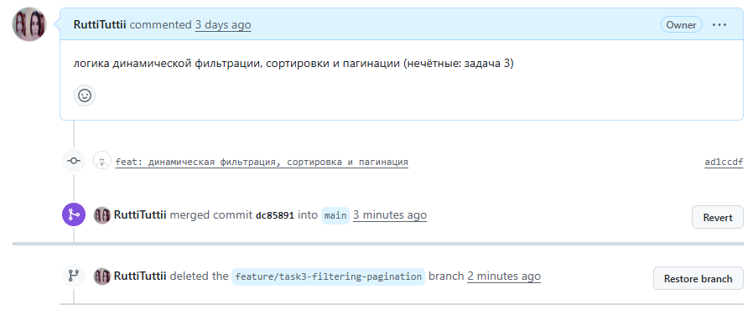
Рисунок 16 - Слияние PR №6 в основную ветку main
На рисунке 16 зафиксирован коммит слияния dc85891 в ветку main и удаление ветки feature/task3-filtering-pagination.
5.3.6 Удаление завершенных веток
После слияния ветка фичи удаляется в репозитории на GitHub и локально:
git branch -d feature/task3-filtering-pagination
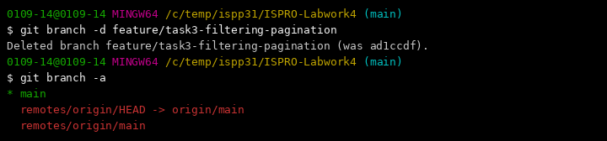
Рисунок 17 - Удаление локальной ветки после слияния
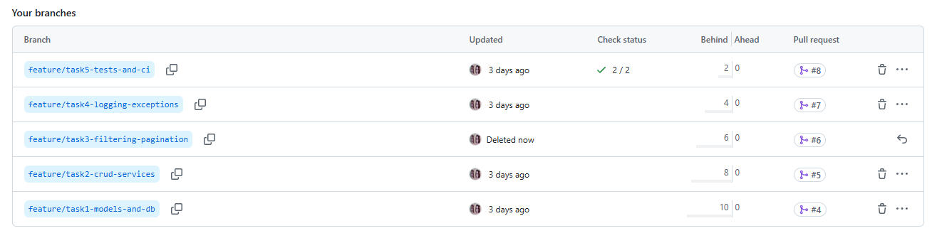
Рисунок 18 - Вкладка Branches на GitHub со статусом удаленной ветки
На рисунках 17 и 18 показано удаление ветки в локальном Git Bash и статус ветки Deleted now на платформе GitHub.
5.4 Подготовка релиза и финальная версия
5.4.1 Создание релизной ветки
После завершения всех 4 задач создается релизная ветка:
git checkout -b release
5.4.2 Обновление версии проекта и файла README.md
В README.md проекта добавляется блок с информацией о версии:
## Текущая версия
v1.0.0 - Первый релиз с полной функциональностью CRUD.
5.4.3 Фиксация релиза и создание аннотированного тега
Изменения фиксируются коммитом, создается аннотированный тег версии и отправляется на сервер:
git commit -m "Подготовка релиза v1.0.0"
git tag -a v1.0.0 -m "Релиз версии 1.0.0"
git push origin release
git push origin v1.0.0
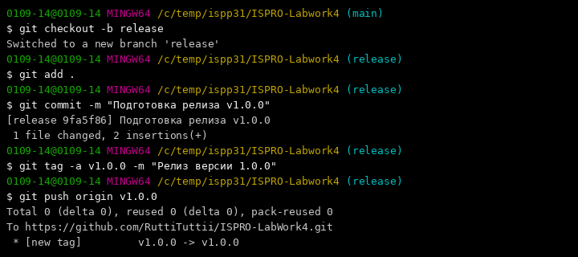
Рисунок 19 - Создание релизной ветки, фиксация коммита и отправка тега v1.0.0
На рисунке 19 показан процесс ветвления, фиксации коммита и отправки аннотированного тега на GitHub.
5.4.4 Слияние релизной ветки и публикация релиза на GitHub
Релизная ветка объединяется с main через финальный PR. На GitHub во вкладке Releases оформляется публикация релиза с прикрепленными архивами исходного кода.
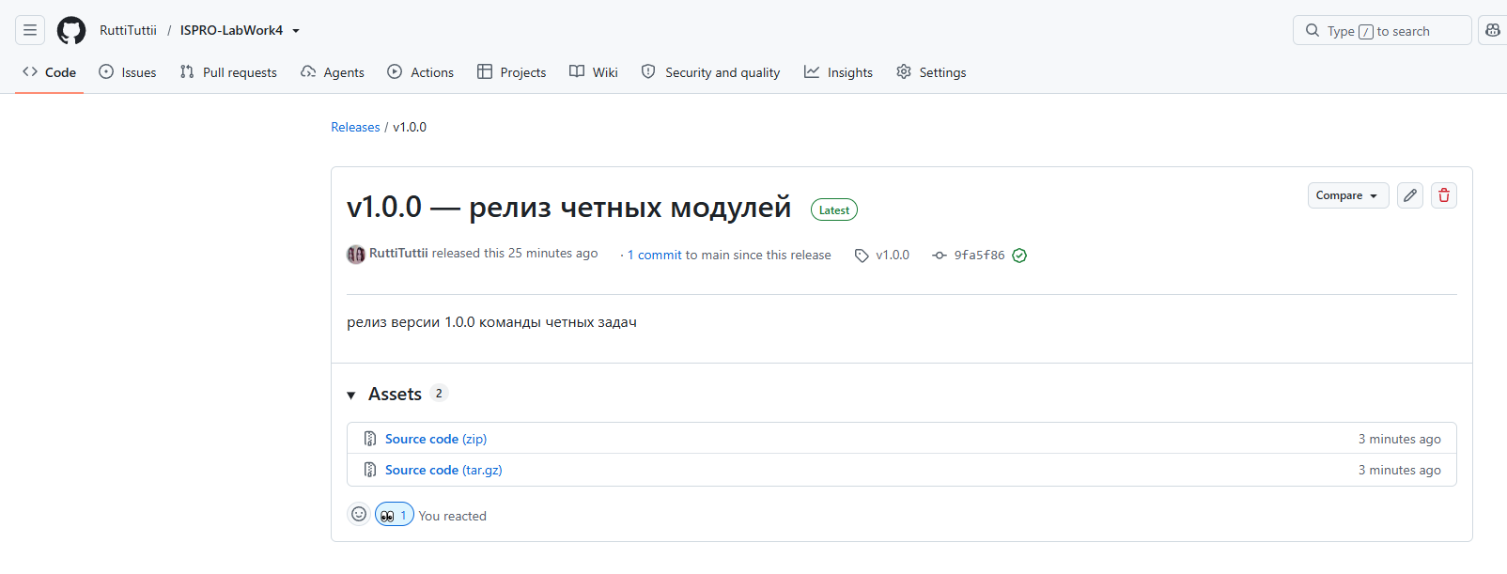
Рисунок 20 - Опубликованный релиз версии v1.0.0 на GitHub
На рисунке 20 представлена страница релиза v1.0.0 (коммит 9fa5f86) с архивами исходного кода проекта.
4 Автоматизированное тестирование и CI/CD
В проекте настроен конфигурационный файл .github/workflows/ci.yml. При каждом пуше и создании PR автоматически собирается решение на .NET 10 и запускаются 20 модульных тестов xUnit.
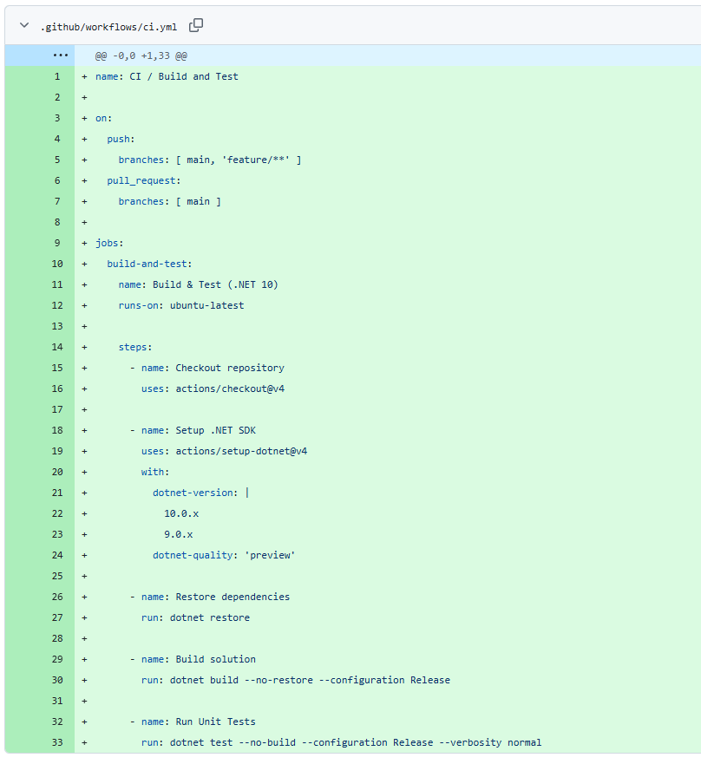
Рисунок 21 - Конфигурация CI/CD пайплайна GitHub Actions
На рисунке 21 показан фрагмент файла ci.yml с шагами checkout, setup-dotnet, restore, build и test.
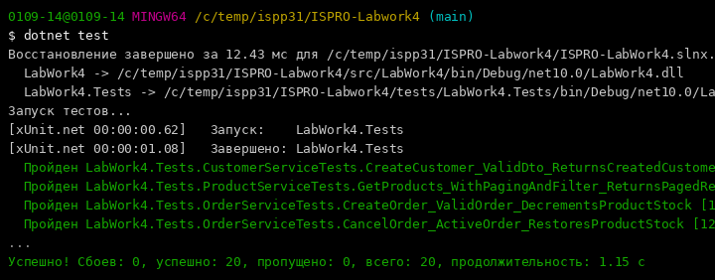
Рисунок 22 - Успешное выполнение всех 20 тестов решения
На рисунке 22 показан вывод команды dotnet test: все 20 модульных тестов решения успешно пройдены за 1.15 секунды без ошибок.
5 Ответы на контрольные вопросы
8.1 Какие основные шаги необходимо выполнить при начальной настройке проекта в Git?
1. Инициализировать локальный репозиторий командой git init -b main.
2. Указать имя и электронную почту автора коммитов через git config user.name "..." и git config user.email "...".
3. Настроить файл .gitignore, чтобы исключить папки бинарных сборок (bin/, obj/), служебные файлы среды разработки (.vs/, .vscode/) и локальные файлы баз данных (*.db).
4. Создать базовый файл README.md с описанием назначения проекта и инструкцией по сборке и запуску.
5. Зафиксировать стартовое состояние первым коммитом через git add . и git commit -m "chore: initial commit".
6. Добавить адрес удаленного репозитория командой git remote add origin <URL> и опубликовать основную ветку командой git push -u origin main.
8.2 Какие обязательные разделы должны быть включены в базовый файл README.md проекта?
1. Название проекта и краткое описание функционала.
2. Требования к среде и зависимости (.NET SDK, используемые пакеты).
3. Инструкция по сборке решения (команды git clone, dotnet restore, dotnet build).
4. Инструкция по запуску приложения (команда dotnet run).
5. Инструкция по запуску тестов (команда dotnet test).
6. Авторы проекта и распределение ролей в команде.
7. Информация о текущей версии и релизах.
8.3 Как правильно организовать процесс разработки новой функциональности с использованием ветвления в Git?
1. Перед созданием новой ветки переключиться на main и получить свежие изменения из удаленного репозитория командой git pull origin main.
2. Создать под конкретную задачу отдельную ветку по шаблону feature/название командой git checkout -b feature/название.
3. Разрабатывать код логическими шагами и фиксировать понятные коммиты.
4. Отправлять ветку на сервер командой git push -u origin feature/название.
5. После завершения задачи создать Pull Request на GitHub, заполнить описание и назначить рецензента из числа участников команды.
6. После прохождения автоматических тестов и получения одобрения от рецензента выполнить слияние в main и удалить ветку на сервере и локально.
8.4 Какая информация должна быть указана в описании Pull Request для эффективного код-ревью?
1. Краткое резюме: какую конкретно задачу решает данный PR и зачем вносятся изменения.
2. Подробности изменений: перечень новых классов, измененных файлов и ключевых алгоритмов.
3. Инструкции по тестированию: как рецензент может проверить работу добавленного функционала.
4. Ссылка на закрываемую задачу или номер тикета.
8.5 Как должен действовать разработчик при получении замечаний в процессе код-ревью?
1. Внимательно изучить замечания рецензента в треде Pull Request, при необходимости задать уточняющие вопросы прямо в комментариях.
2. Перейти в свою локальную ветку, внести требуемые изменения в код и проверить работоспособность проекта.
3. Зафиксировать исправления коммитом и отправить их в ту же ветку командой git push origin <ветка>. В Pull Request изменения подтянутся автоматически.
4. Отметить решенные замечания кнопкой Resolve conversation и попросить рецензента повторно проверить код.
8.6 Каковы основные этапы подготовки релизной версии проекта?
1. Убедиться, что все запланированные задачи слиты в main, а автотесты стабильно проходят.
2. Создать релизную ветку командой git checkout -b release.
3. Обновить номер версии в конфигурации и указать актуальную версию в файле README.md.
4. Зафиксировать коммит релиза и создать аннотированный тег командой git tag -a v1.0.0 -m "Релиз версии 1.0.0".
5. Отправить тег на сервер командой git push origin v1.0.0.
6. Слить ветку release в main через Pull Request.
7. На странице Releases на GitHub опубликовать официальный релиз, привязав его к тегу, с описанием новинок и архивами сборок.
6 Вывод
В ходе выполнения лабораторной работы №4 получены практические навыки командной разработки программного обеспечения и интеграции модулей:
- Организовано взаимодействие в команде из двух человек с четким распределением обязанностей по Варианту 1 (Луканин З. А. выполнил нечетные задачи 1 и 3, Радин Е. Д. выполнил четные задачи 2 и 4).
- Создан и наполнен общий репозиторий проекта на GitHub: https://github.com/RuttiTuttii/ISPRO-LabWork4.
- На практике отработан полный регламент совместной разработки в Git: синхронизация с main, создание изолированных веток под задачи, оформление Pull Requests, перекрестное код-ревью, решение замечаний и слияние веток без конфликтов.
- Настроен CI/CD пайплайн в GitHub Actions (.github/workflows/ci.yml), автоматически собирающий решение на .NET 10 и прогоняющий 20 модульных тестов xUnit со 100% успехом.
- Подготовлен и опубликован финальный стабильный релиз версии v1.0.0 с аннотированным тегом Git и архивными пакетами исходного кода.

